────────── ✦ ──────────
MODULO VIII · DISFUNZIONI SESSUALI · ESERCIZIO 06
PONTE CON RILASCIO CONTROLLATO
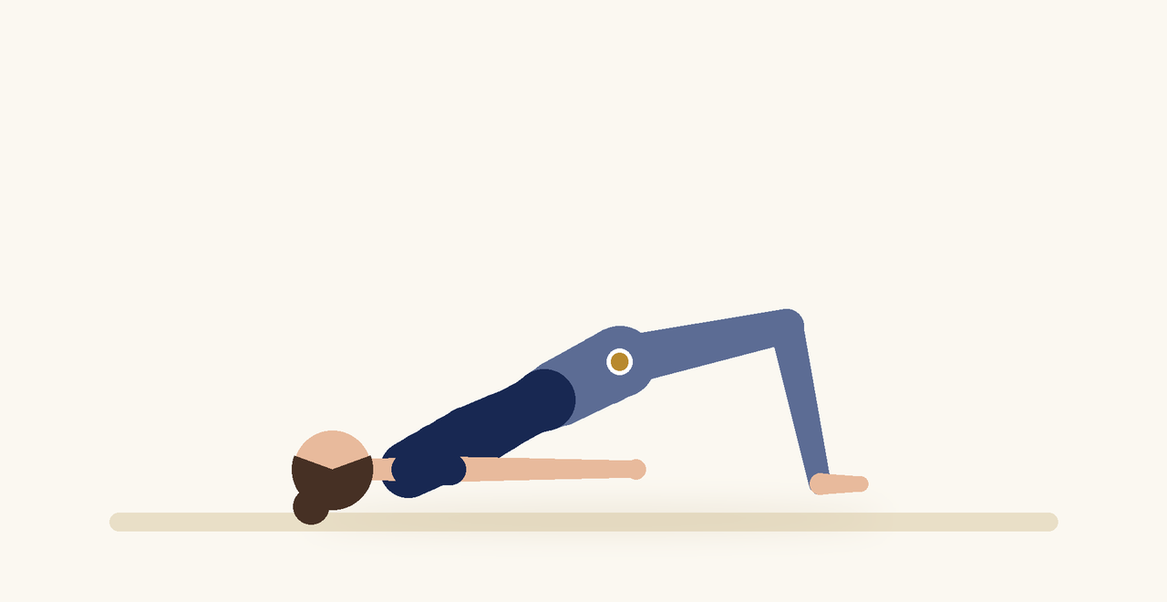
Posizione | Dosaggio | Frequenza | Livello
Supina, ginocchia piegate | 8 ripetizioni | 1 volta al giorno | Intermedio

1. OBIETTIVO TERAPEUTICO
Rinforzare glutei e pavimento pelvico con particolare attenzione al rilascio.
2. INDICAZIONE CLINICA
Disfunzioni sessuali con debolezza muscolare.
3. ESECUZIONE PASSO PASSO
1 | Sdraiati supina con le ginocchia piegate.

2 | Espirando, attiva il perineo e solleva il bacino.

3 | Mantieni 3 secondi.

4 | Scendi lentamente e rilascia completamente il perineo.

5 | Riposa un respiro.

4. PROGRESSIONE
Mantieni in alto 5 secondi.
CONSIGLIO CLINICO
Ricorda alla paziente che il rilascio completo dopo ogni contrazione è parte dell'esercizio.

5. PRECAUZIONI
Le disfunzioni sessuali hanno spesso cause multifattoriali: valutare la collaborazione con ginecologo, sessuologo o psicologo. Gli esercizi vanno proposti con un linguaggio rispettoso e senza dolore. In caso di storie di violenza, procedere con particolare cautela e consenso.

